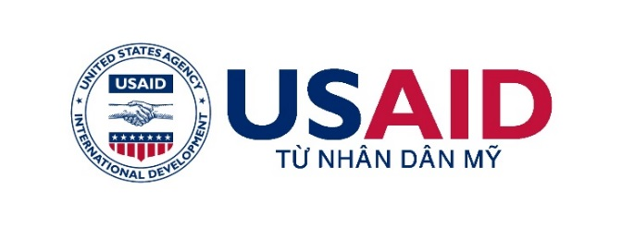 | 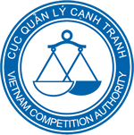

CHƯƠNG TRÌNH HỘI THẢO
LẤY Ý KIẾN ĐỐI VỚI DỰ THẢO NGHỊ ĐỊNH HƯỚNG DẪN
CHI TIẾT MỘT SỐ ĐIỀU CỦA LUẬT QUẢN LÝ NGOẠI THƯƠNG
VỀ CÁC BIỆN PHÁP PHÒNG VỆ THƯƠNG MẠI

Địa điểm: Khách sạn Hương Sen, 66-70 Đồng Khởi, Quận 1, Hồ Chí Minh
Thời gian: Ngày 29 tháng 08 năm 2017

STT | Thời gian | Nội dung
 | 08.00 – 08.30 | Đăng ký đại biểu
 | 08.30 – 08.45 | Phát biểu khai mạc  Ông Nguyễn Phương Nam, Phó Cục trưởng Cục Quản lý cạnh tranh, Bộ Công Thương  Đại diện Cơ quan Phát triển Quốc tế Hoa Kỳ (USAID)
 | 08.45 – 09.15 | Những tồn tại về pháp lý trong điều tra và áp dụng biện pháp phòng vệ thương mại tại Việt Nam  Diễn giả: Ông Nguyễn Ngọc Sơn, chuyên gia Luật, Khoa Luật, trường Đại học Tôn Đức Thắng
 | 09.15 – 10.00 | Trình bày nội dung Dự thảo Nghị định hướng dẫn chi tiết một số điều của Luật Quản lý ngoại thương về các biện pháp phòng vệ thương mại  Diễn giả: Bà Phạm Châu Giang, Trưởng Phòng Điều tra,  Cục Quản lý cạnh tranh, Bộ Công Thương
 | 10.00 – 10.15 | Nghỉ giải lao
 | 10.15 – 11.30 | Đại biểu thảo luận, cho ý kiến về các nội dung của Dự thảo Nghị định  Chủ trì: Ông Nguyễn Phương Nam, Phó Cục trưởng Cục Quản lý cạnh tranh, Bộ Công Thương
 | 11.30 – 11.35 | Bế mạc hội thảo

